Консультация для родителей

Шоколад для ребенка: удовольствие или вред?
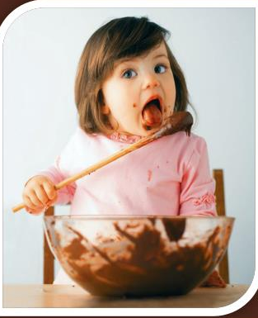
Не секрет, что все дети, которые хотя бы раз пробовали шоколад, уже не могут от него отказаться. Родители, опасаясь кариеса и прочих неприятностей, не разрешают своим чадам кушать это лакомство, либо сводят его потребление к минимуму. Попробуем разобраться,
так ли вредна любимая шоколадка, а может быть, она приносит не только удовольствие, но и пользу.

Во-первых, шоколад доставляет массу радости малышам, море позитивных эмоций, мини-праздник каждый день.

Во-вторых, это источник энергии, которая так нужна детям. В юном возрасте расход энергии довольно велик, только и успевай следить за чадом на детской площадке. Быстро пополнить запас энергии поможет шоколадка.
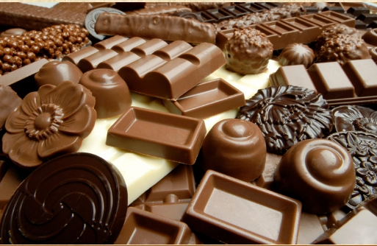
В-третьих, оказывается, что шоколад богат разными полезными веществами, которые необходимы для роста и развития организма малыша.

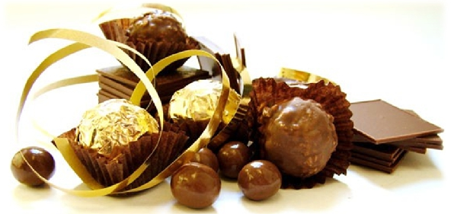
Не сильно вдаваясь в дебри химии, можно отметить, что шоколад положительно влияет на сердечнососудистую и нервную систему. Калий и фосфор, входящие в шоколад нужны для нормального функционирования нервных клеток, а также для построения костной ткани. Ну и никуда без протеинов, так необходимых растущему организму.
Многие родители опасаются за детские зубки, но тут как раз
их можно успокоить. Какао-масло, которое содержится в шоколаде, обволакивает зубную эмаль, тем самым препятствует разрушению зубов.

Также шоколадное лакомство хорошо влияет на мышцы кишечника и хорошо переваривается.

Еще в нем обнаружены антиоксиданты, которые стимулируют мозговую деятельность, снижают кровеносное давление, уменьшают уровень холестерина.

Все описанные свойства нужно относить только к качественному продукту, а не ко всем плиткам, лежащим на прилавке супермаркета. Следует тщательно выбирать шоколадку, чтобы свести к минимуму вред от «псевдошоколада».

Для справки:
- 25-30% - содержания какао-бобов говорит о низком качестве шоколада, - лучше отложить его в сторону, ведь нашим деткам нужно только все самое лучшее и полезное.
- 35-40% - характеризует шоколад среднего качества; продолжим поиски лучшей шоколадки.
- 45-60% - перед вами отличная шоколадка, которая порадует вашего малыша и принесет пользу его организму.
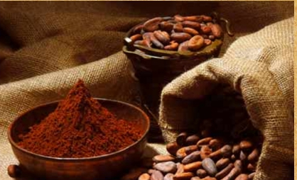
Но будет большой ошибкой считать шоколад панацеей для профилактики всех болезней – это, конечно же, не так.

Мера потребления столь же важна, как и принимаемый продукт, так как, поедая продукт в неограниченных количествах, вся вышеперечисленная польза может обратиться во вред.

Это и лишний вес у деток, с которым так трудно будет бороться в юном возрасте. Избыток веса также ведет к нагрузке на сердце, плюс нагрузка на печень и аллергические реакции и такие желудочные неприятности как изжога, тошнота, боли. Но так не хочется отказываться от соблазна.
Любые здравомыслящие родители захотят стороной обойти все эти негативные моменты. Давайте же будем заботиться о настоящем и будущем здоровье наших деток и во всем соблюдать меру. Не стоит использовать шоколад вместо очередного приема пищи. Поглощая лакомство в неограниченных количествах, мы рискуем потерять то ощущения праздника, с которым его воспринимают дети.
Пусть это будет маленькая приятная мелочь для ребенка, но каждый день. И ваша любимая мордашка радостно улыбнется, когда забирая из садика, вы угостите её парой ломтиков полезного шоколада.
